马克思主义学院直属党支部深入开展“三严三实”
和“忠诚干净担当”专题教育学习活动

2015年3月20日下午,马克思主义学院直属党支部组织开展学习贯彻习近平总书记系列讲话精神，深入开展“三严三实”和“忠诚干净担当”专题教育学习活动，学习活动由学院直属党支部书记李亚军主持。
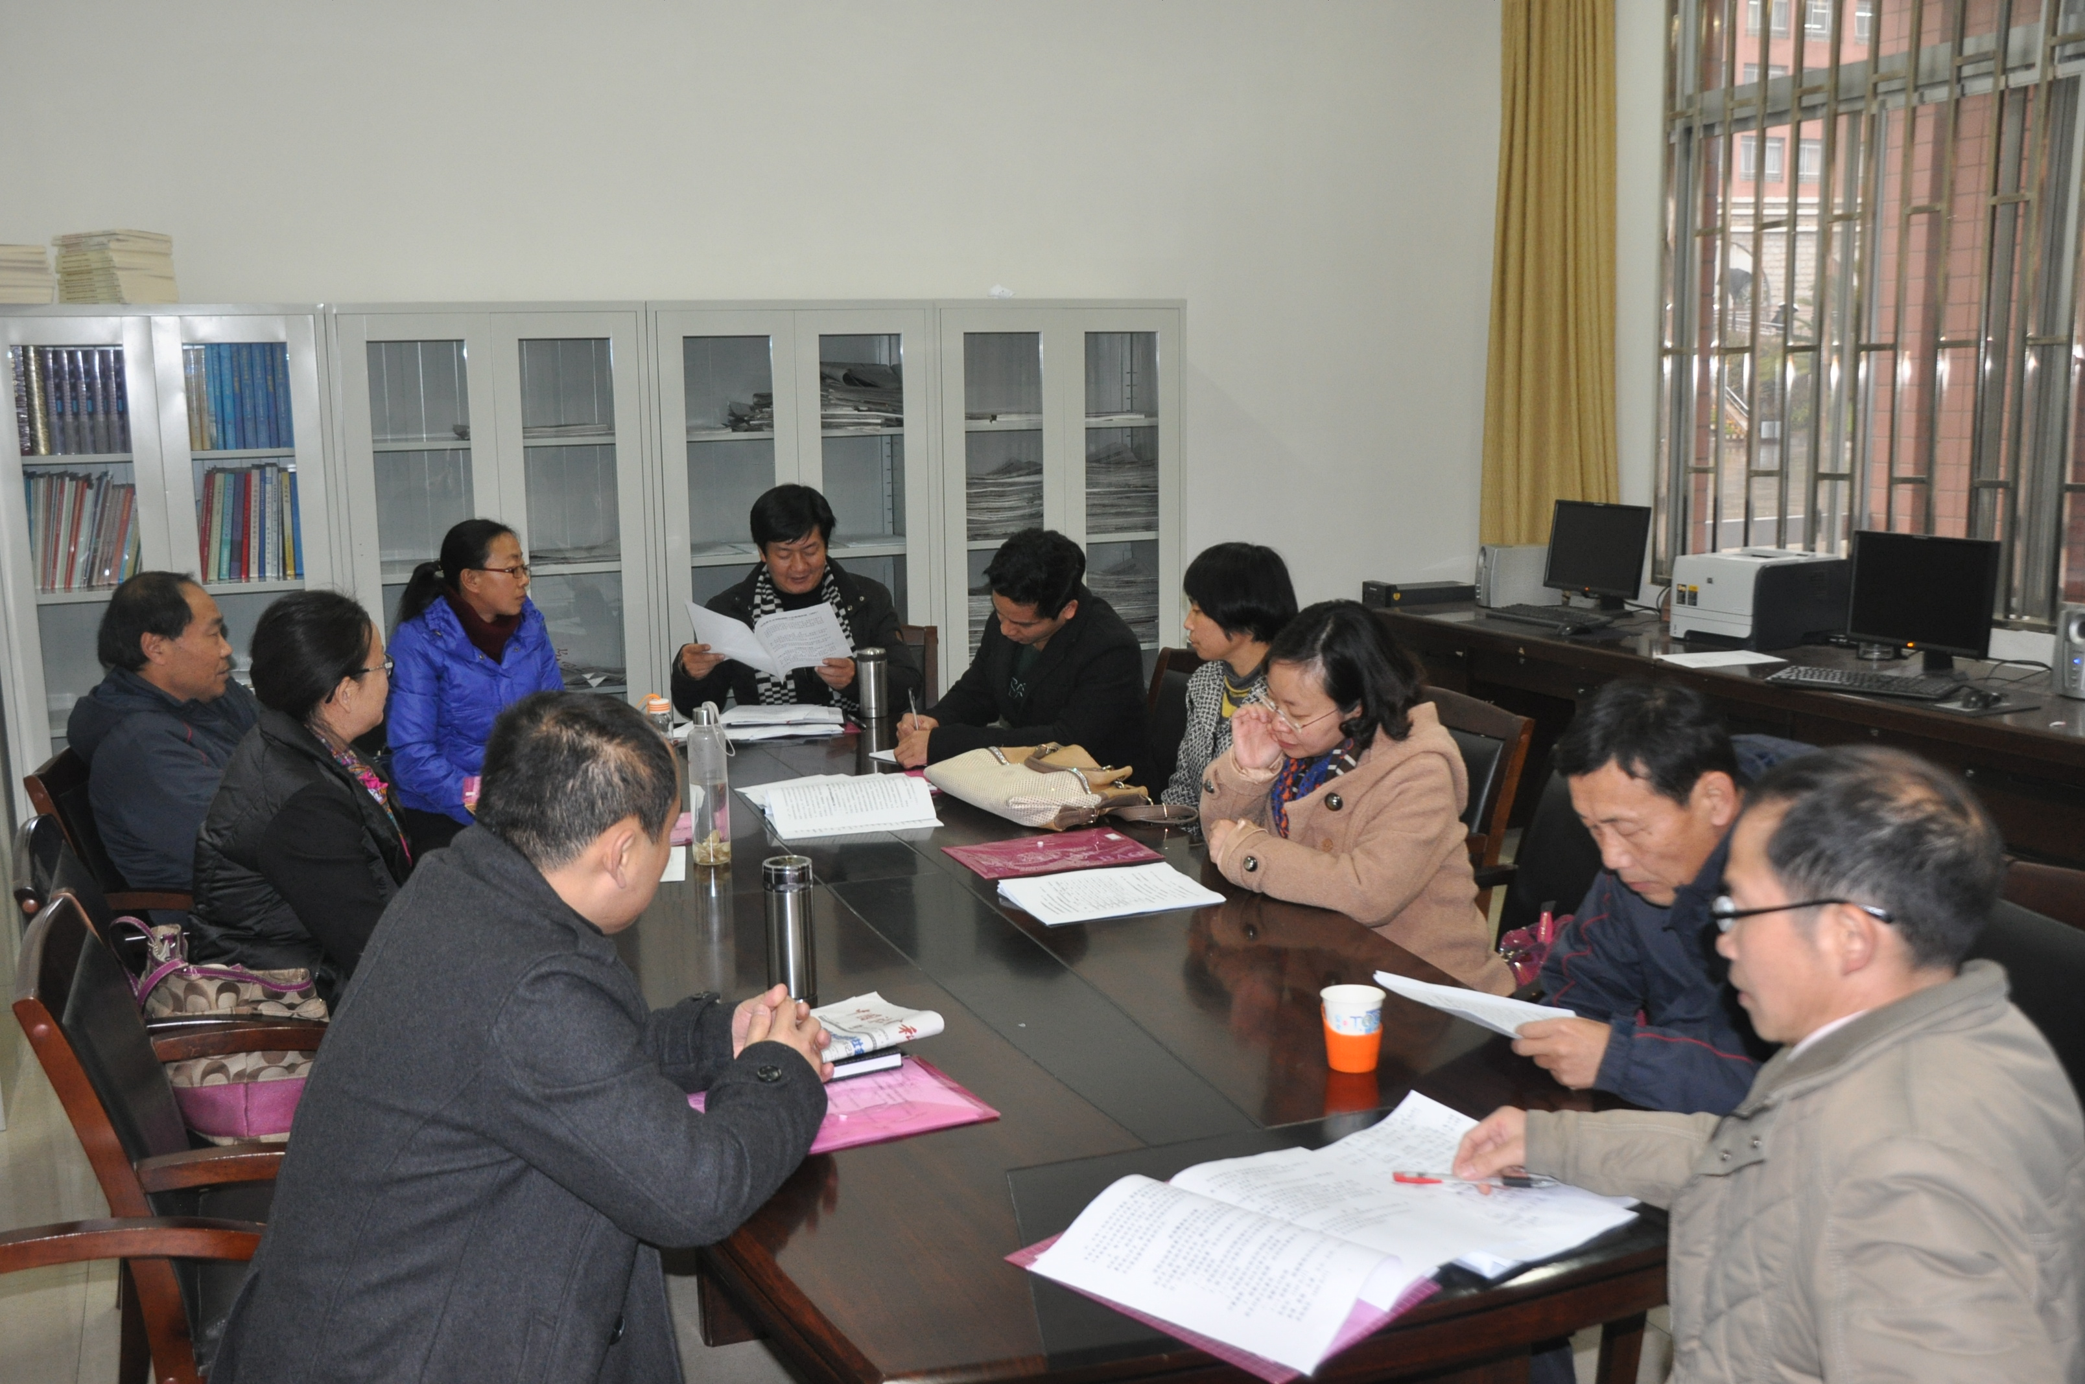
会议首先由阮金纯院长宣讲：深入学习习近平总书记在云南考察工作时的重要讲话精神。阮金纯院长作为云南省委宣传部宣讲团成员之一，多次在省内各地州开展宣讲活动。阮金纯院长在会上传达了习近平总书记视察云南讲话中“一个希望、一条路子、三个定位、五个着力”的重要内涵及意义。这是云南发展史上具有里程碑意义的一件大事，充分体现了党中央和习近平总书记对云南的高度重视、对云南各族人民的深切关怀、对云南工作的大力支持，为云南在新的历史起点上推进跨越式发展指明了前进方向、注入了强大动力。习总书记的重要讲话，从党和国家全局发展的高度，明确了云南的发展地位，赋予了云南崇高责任。讲话深刻阐述了事关云南全局和长远发展的一系列重大问题，明确提出了当前和今后一个时期云南的前进方向和重要任务，对云南改革开放和现代化建设具有纲领性、战略性的指导意义。
随后，李亚军书记传达了《在“三严三实”和“忠诚干净担当”专题教育中深入开展向高德荣同志学习的通知》（云组通〔2015〕6号）的文件精神，全面介绍了高德荣同志的先进事迹，引导全体教师深入解读高德荣精神的实质和时代内涵，对照高德荣同志的政治品格、公仆情怀、拼搏精神、高尚情操，反思自己的差距和不足，明确努力方向，要求全体教师通过学习，要努力向高德荣同志看齐，把“三严三实”和“忠诚干净担当”要求作为修身之本、为政之道、成事之要，融入党性修养全过程，贯穿于工作实践各方面，内化于心、外化于行，努力做高德荣式的好党员、好干部。
会议最后，由李亚军书记传达了《中共云南省纪委关于何剑文违反中央八项规定、李云忠违反组织纪律情况的通报》，并指出这些案件涉及的违反中央八项规定和“四风”问题产生的主要根源就在于部分国家公职人员思想不端正、行为不规范，其严重后果不仅造成了严重的社会影响，而且极大地损害了公职人员的形象，广大党员教师要汲取教训、引以为戒。
马克思主义学院直属党支部
2015年3月22日

